Міністерство освіти і науки України
Національний технічний університет
«Дніпровська політехніка»


ЗВІТ
з виконання лабораторної роботи №1
з дисципліни
«Аналіз програмного забезпечення»

Виконав:

студент гр. 121-24ск-1 _
Хамов І. С. _
(П.І.Б.)

Прийняв:

Шевченко Ю. О.
(П.І.Б.)

Дніпро
2026
Лабораторна робота №1

Тема: Підписання персонального документа за допомогою кваліфікованого електронного підпису (КЕП)
Мета: закріпити теоретичні знання і розвинути практичні навички у підписанні документації із використанням КЕП

Хід роботи:

- Створив новий каталог лабораторної роботи та дав йому відповідну назву «Лабораторна робота №1».
- Ознайомився з теоретичним матеріалом та умовами лабораторних завдань, наведених у інструкції до лабораторної роботи.
- Створив новий документ з назвою «Документ_для_підпису.pdf», у якому я навів декілька фактів про себе (див. рис. 1).

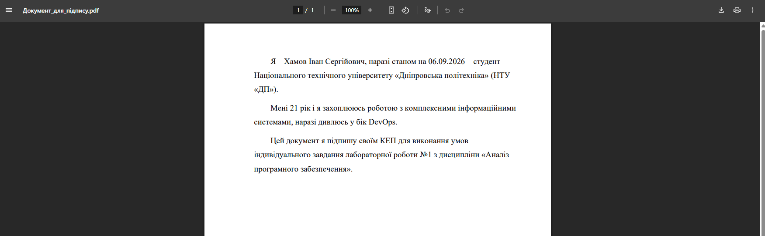

Рисунок 1 – Документ для накладання підпису КЕП

- Перейшов на сайт АЦСК за посиланням «https://acsk.privatbank.ua» та додав цей документ на підпис.
- Підписав документ за допомогою Приват24, створивши пароль SmartID. Після підписання повернувся на сайт та перевірив статус підписання (див. рис. 2-3).

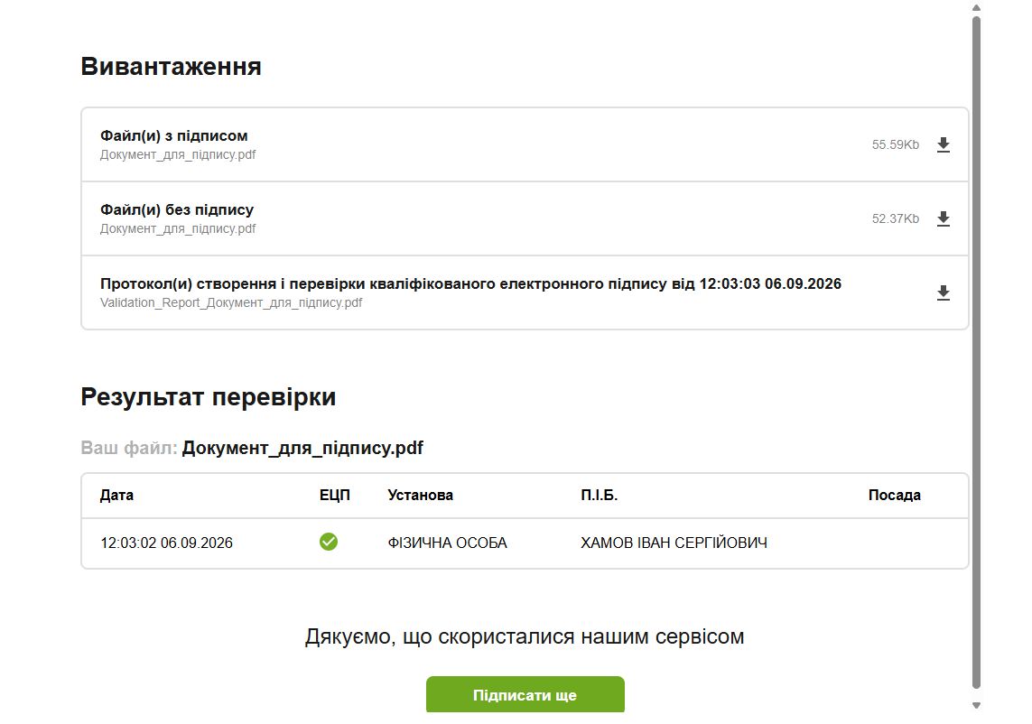

Рисунок 2 – Результат підпису за допомогою КЕП на сайті

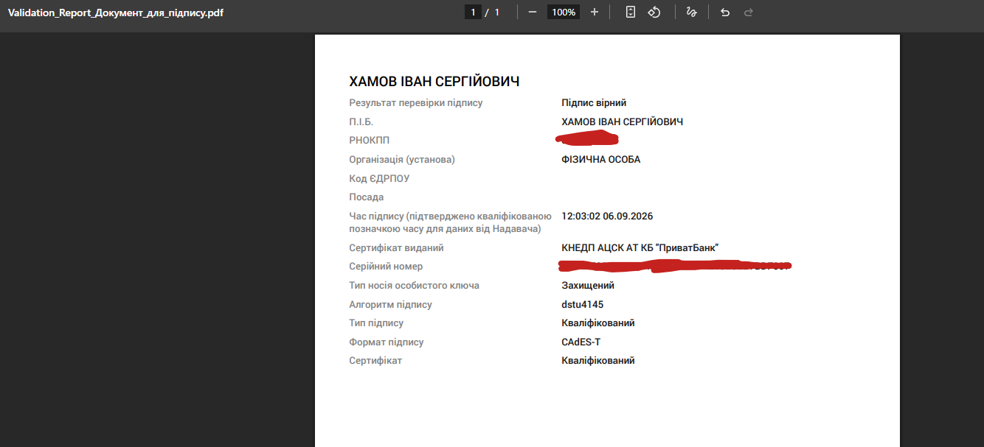

Рисунок 3 – Додатковий документ з валідацією підпису КЕП

- Для перевірки наявності КЕП на підписаному документі перейшов на сайт «» та вивантажив підписаний документ туди.
- Дочекався кінця процесу перевірки та отримав результат (див. рис. 4).

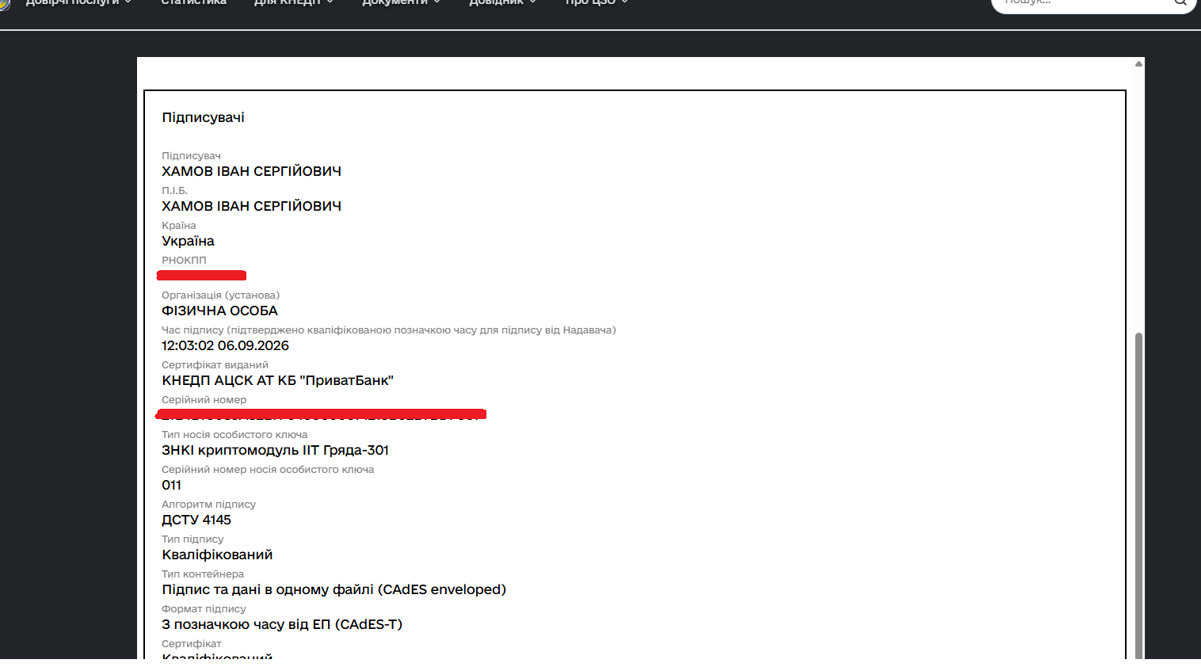

Рисунок 4 – Перевірка накладання КЕП на документ

- Протестував та зберіг усі результати роботи.
- Оформив звіт.

Висновки: я закріпив теоретичні знання і розвинув практичні навички у підписанні документації із використанням КЕП

Відповіді на контрольні запитання

1. Що таке КЕП?
Кваліфікований електронний підпис (КЕП) являє собою вдосконалений електронний підпис, що створюється з використанням кваліфікованого засобу електронного підпису і базується на кваліфікованому сертифікаті відкритого ключа. З технічної точки зору це унікальна послідовність байтів, яка утворюється шляхом криптографічного перетворення даних із застосуванням особистого секретного ключа та алгоритмів асиметричного шифрування і гешування. Відповідно до нормативно-правової бази України та регламенту eIDAS Європейського Союзу, КЕП має найвищий рівень довіри серед усіх видів електронних підписів і володіє повною юридичною силою, прирівнюючись до власноручного підпису та печатки на паперових носіях.
2. Навіщо використовують КЕП?
Основне функціональне призначення КЕП полягає у забезпеченні юридичної значущості, конфіденційності, цілісності та автентичності інформації в цифровій площині. Його застосування дозволяє однозначно ідентифікувати особу підписувача (авторство документа), зафіксувати точний час підписання за допомогою мітки часу, а також гарантувати незмінність змісту документа після накладання підпису, оскільки будь-яке несанкціоноване редагування призводить до порушення криптографічної валідності підпису. Окрім того, КЕП забезпечує невідмовність від авторства, що унеможливлює юридичне заперечення факту підписання особою, та є базовим інструментом для захищеного документообігу, подання податкової звітності, участі в електронних торгах і отримання державних послуг.
3. Які сервіси і застосунки використовуються для створення КЕП?
Генерація особистих ключів та створення КЕП здійснюються через кваліфікованих надавачів електронних довірчих послуг (КНЕДП), а також за допомогою інтегрованих користувацьких рішень. Отримати та створити підпис можна через державний застосунок і портал Дія за технологією Дія.Підпис, сервіси банківських установ (зокрема Приват24 від КНЕДП АТ КБ ПриватБанк), а також через Державну податкову службу України, ДП Дія, органи юстиції чи комерційні структури, такі як ЦСК Україна. Безпосереднє накладання підпису на файли виконується за допомогою хмарних сервісів (портал Дія, вебсервіси Вчасно, Paperless), десктопних програм для бізнес-документообігу (M.E.Doc, FlyDoc), а також спеціалізованого програмного забезпечення від розробників засобів криптографічного захисту, наприклад, Користувач ЦСК-1 або криптографічних бібліотек для захищених апаратних токенів.
4. Як перевірити документ на наявність КЕП?
Перевірка електронного документа на наявність та валідність КЕП відбувається шляхом звірки математичного гешу документа з дешифрованим відкритим ключем підписом та перевірки чинності сертифіката підписувача на момент підписання. Для практичного здійснення цієї процедури файл або архів завантажується у спеціалізовані вебінтерфейси, передусім на офіційний портал Центрального засвідчувального органу Міністерства цифрової трансформації України, розділ перевірки підпису на державному порталі Дія, або в системи електронного документообігу на кшталт Вчасно чи сервіси відповідних КНЕДП. Програмний комплекс виконує криптографічний аналіз і надає звіт, який містить інформацію про статус підпису, прізвище, ім'я та по батькові підписувача, його податковий номер, назву надавача довірчих послуг, строк дії сертифіката, тип носія ключа, мітку точного часу та підтвердження незмінності початкового файла.

